МИНИСТЕРСТВО НАУКИ И ВЫСШЕГО ОБРАЗОВАНИЯ РОССИЙСКОЙ ФЕДЕРАЦИИ
Федеральное государственное автономное образовательное учреждение высшего образования «Московский авиационный институт (национальный исследовательский университет)»

ОТЧЁТ ПО ЛАБОРАТОРНОЙ РАБОТЕ
№ 2
Дисциплина:
Основы облачных технологий на примере Yandex Cloud
Тема:
Сети и безопасность в облаке

Выполнил:
студент группы М8О-207СВ-25
Лохматов Н.И.
Проверил:
Ассистент Центра ТОП-ИТ
Ефимов Д.А.

Москва, 2026 г.

1. Цель работы
Настроить изолированную приватную ВМ, доступ через бастион и NAT, ограничить права сервисного аккаунта и получить секрет из Lockbox.

2. Сеть и подсети
В каталоге mai-labs создана сеть lab2-network с двумя подсетями в зоне ru-central1-a: публичной 10.128.1.0/24 и приватной 10.128.2.0/24.
yc vpc network create --name lab2-network
yc vpc subnet create --name lab2-subnet-public --network-name lab2-network \
--zone ru-central1-a --range 10.128.1.0/24
yc vpc subnet create --name lab2-subnet-private --network-name lab2-network \
--zone ru-central1-a --range 10.128.2.0/24
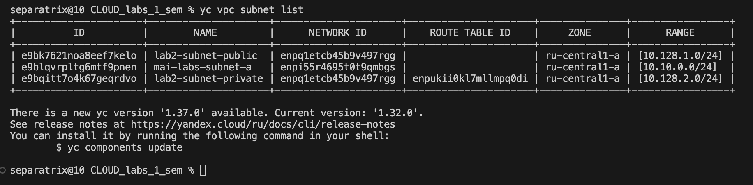
Рисунок 1 — Публичная и приватная подсети.
Снимки подсетей и групп безопасности относятся к первому развёртыванию. Проверки ВМ повторены после пересоздания с теми же сетевыми параметрами; идентификаторы ресурсов изменились.

3. Группы безопасности
Публичная группа lab2-sg-public разрешает входящие TCP 22 и ICMP из 0.0.0.0/0. Исходящий трафик разрешён без ограничений.
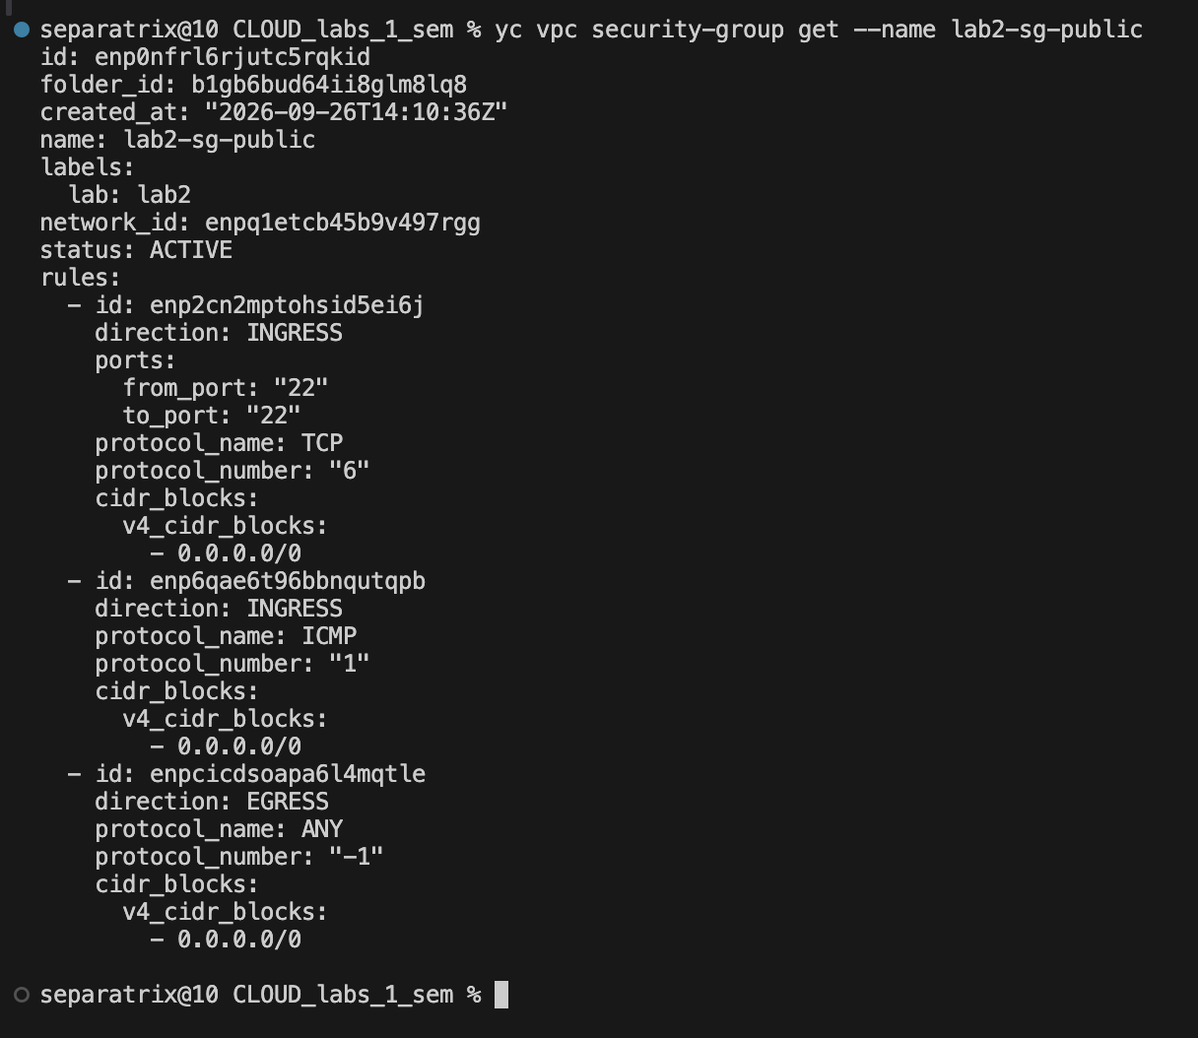
Рисунок 2 — Правила публичной группы безопасности.

3.1. Приватная группа
Группа lab2-sg-private разрешает входящие TCP 22, TCP 80 и ICMP только из 10.128.1.0/24. SSH из 0.0.0.0/0 не разрешён. Исходящий трафик открыт для работы NAT.
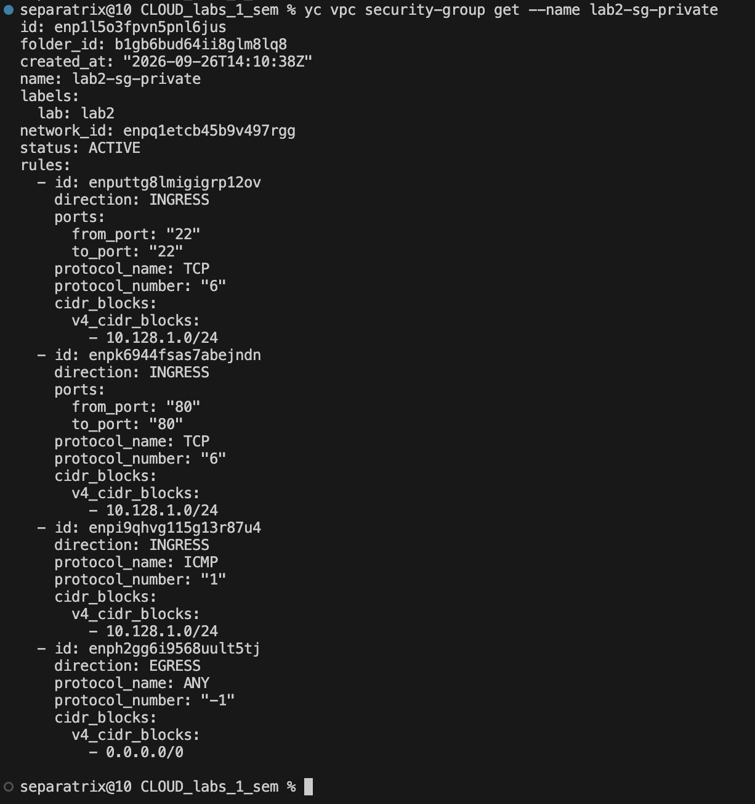
Рисунок 3 — Правила приватной группы безопасности.

4. NAT и виртуальные машины
Создан NAT-шлюз lab2-nat-gateway. Таблица lab2-rt-private с маршрутом 0.0.0.0/0 через шлюз привязана к приватной подсети.
yc vpc gateway create --name lab2-nat-gateway
yc vpc route-table create --name lab2-rt-private --network-name lab2-network \
--route destination=0.0.0.0/0,gateway-id=enpkq13lm6rmt1qu98rv
yc vpc subnet update lab2-subnet-private --route-table-name lab2-rt-private
Параметр | Бастион | Приватная ВМ
Имя | lab2-bastion | lab2-private-vm
Внутренний IP | 10.128.1.10 | 10.128.2.10
Публичный IP | 93.77.176.243 | Нет
Группа | lab2-sg-public | lab2-sg-private

Обе ВМ прерываемые: Ubuntu 24.04 LTS, Intel Ice Lake, 2 vCPU с долей 20%, 1 ГБ RAM, HDD 10 ГБ. Открытый SSH-ключ передан через cloud-init; вход по паролю отключён.
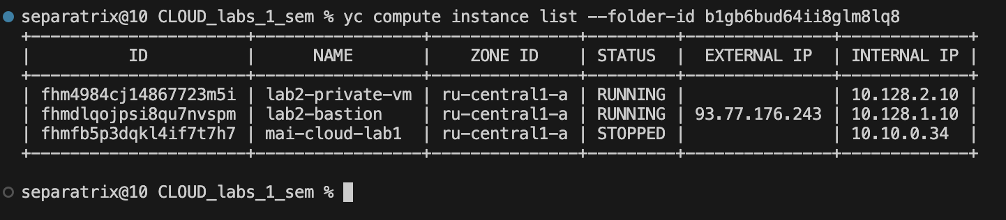
Рисунок 4 — Две ВМ; внешний IP есть только у бастиона.

5. Проверка связности
Вход на приватную ВМ выполнен через бастион с SSH Agent Forwarding. Закрытый ключ на бастион не копировался.
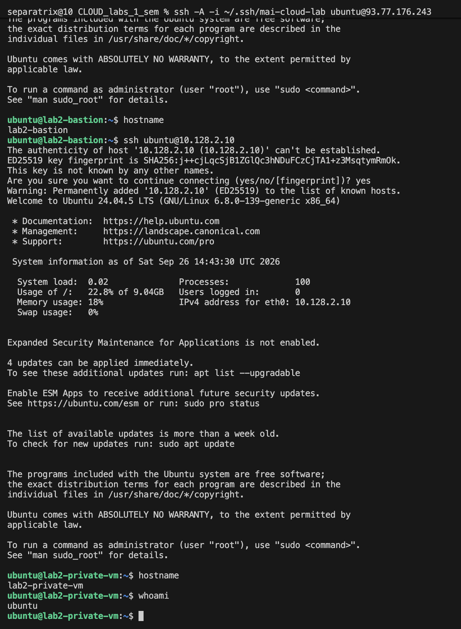
Рисунок 5 — Цепочка SSH: компьютер → бастион → приватная ВМ.

5.1. Выход через NAT
С приватной ВМ выполнены ping ya.ru и curl ifconfig.me. Получены четыре ответа без потерь. Внешний адрес NAT — 178.154.236.103.
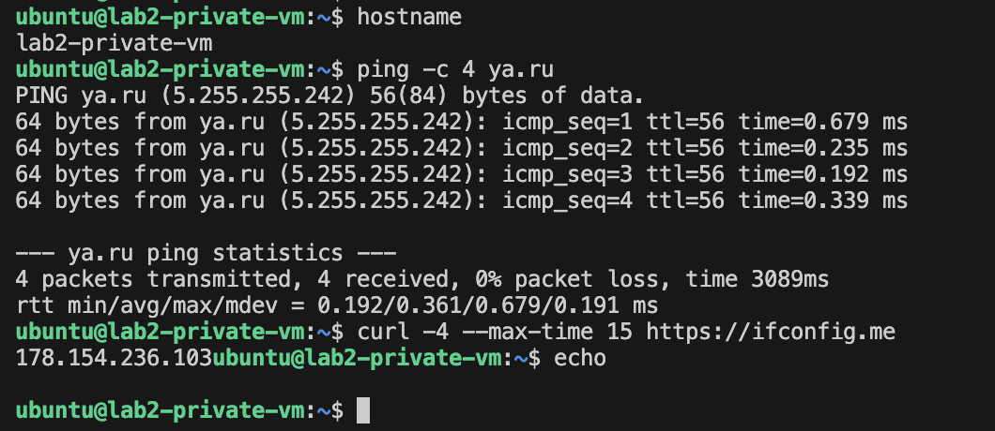
Рисунок 6 — Проверка выхода в интернет через NAT.
Прямое SSH-подключение к 10.128.2.10 с локального компьютера без бастиона при первом запуске завершилось по таймауту:
ssh: connect to host 10.128.2.10 port 22: Operation timed out
Exit code: 255
Приватная ВМ не имеет публичного IP, поэтому для доступа из интернета используется бастион.

5.2. Nginx на приватной ВМ
На приватной ВМ установлен и запущен Nginx:
sudo apt-get update
sudo apt-get install -y nginx
sudo systemctl enable --now nginx
Запрос с бастиона к 10.128.2.10:80 вернул HTTP 200 и стандартную HTML-страницу Nginx.
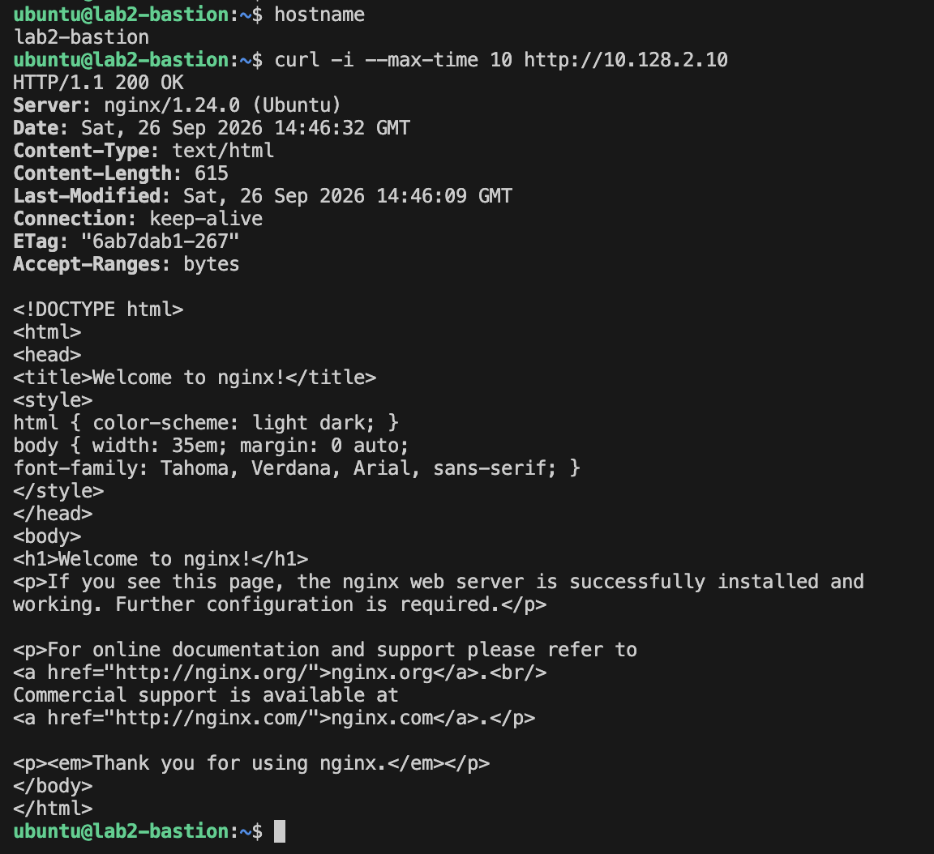
Рисунок 7 — Ответ Nginx на запрос с бастиона.

6. Object Storage и IAM
Сервисный аккаунт lab2-storage-sa привязан к приватной ВМ командой yc compute instance update с параметром --service-account-id. Бакет создан пользовательской учётной записью. Роль storage.uploader назначена сервисному аккаунту только на этот бакет.
На приватной ВМ получен IAM-токен из метаданных по адресу 169.254.169.254. Файл загружен через S3 API с этим токеном; ответ — HTTP 200.
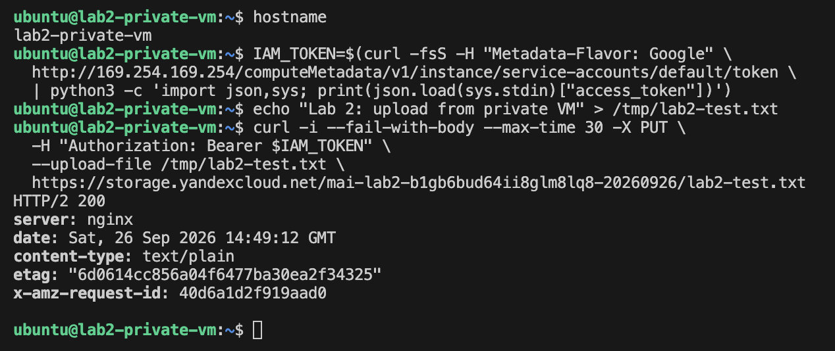
Рисунок 8 — Загрузка файла в Object Storage.

6.1. Проверка ограничения прав
Запрос списка ВМ через Compute API с тем же токеном вернул HTTP 403, код 7 — PERMISSION_DENIED.
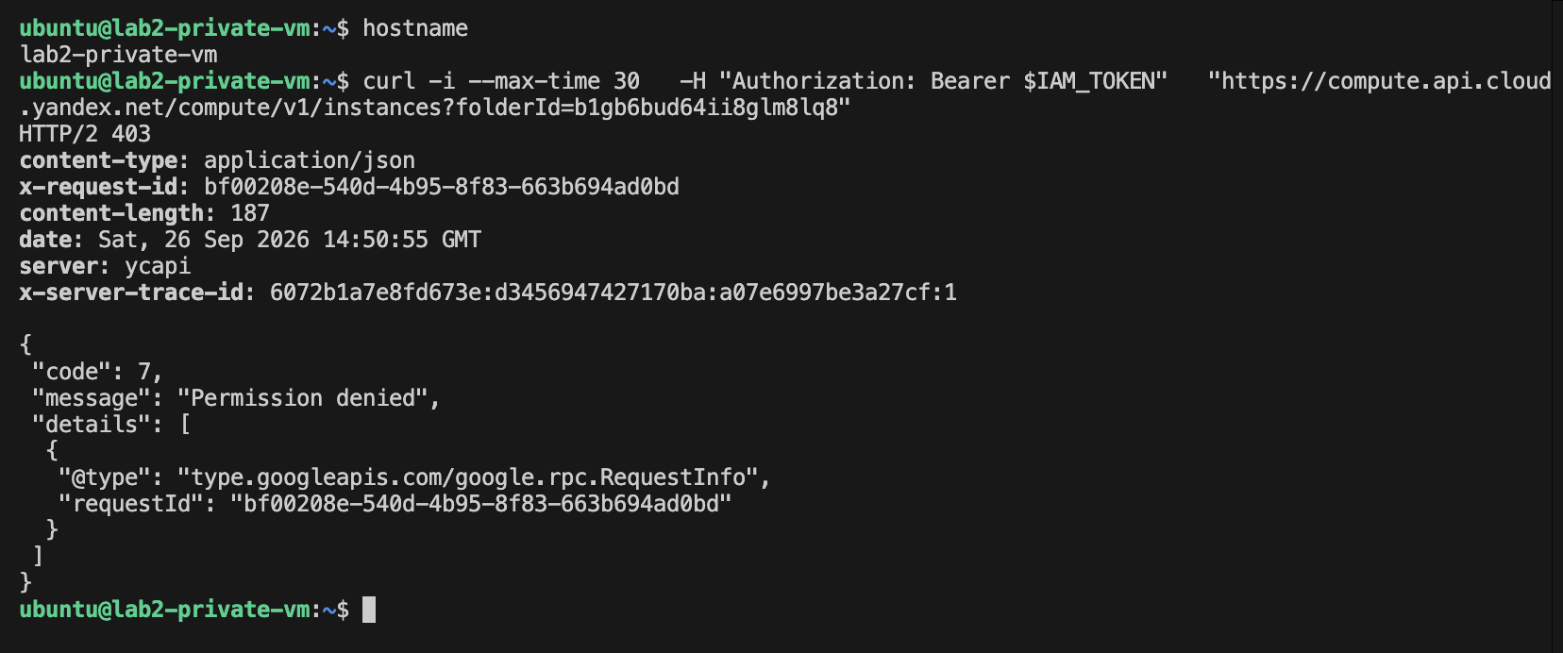
Рисунок 9 — Отказ в доступе к Compute API.

7. Lockbox
Создан секрет lab2-db-credentials с тремя учебными значениями. Сервисному аккаунту выдана роль lockbox.payloadViewer только на этот секрет.
yc lockbox secret add-access-binding --name lab2-db-credentials \
--role lockbox.payloadViewer --subject serviceAccount:ajeho39uj3frdp41vb7n
С приватной ВМ выполнен запрос к Lockbox API с IAM-токеном из метаданных. Получены все три пары ключ–значение.
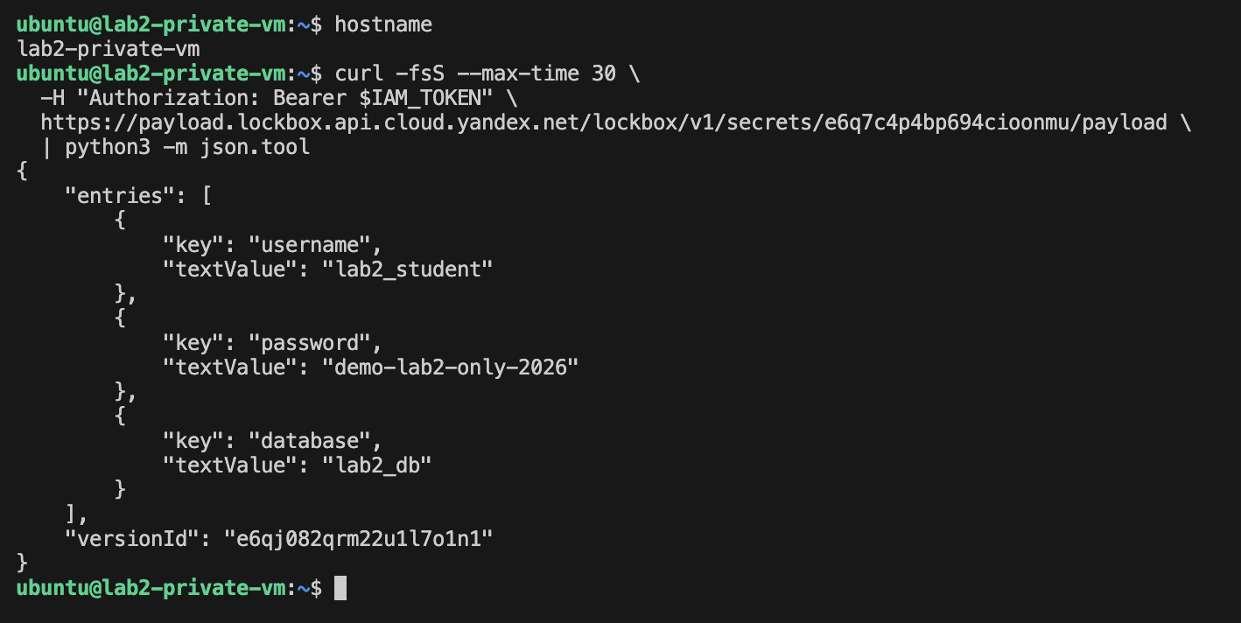
Рисунок 10 — Получение секрета через Lockbox API.

7.1. Работа с учётными данными
Токен из метаданных не требует хранить статический ключ в файле. При компрометации ВМ злоумышленник сможет получить токен с её правами, поэтому доступ ограничен одним бакетом и одним секретом.
Agent Forwarding позволяет не копировать закрытый ключ на бастион. При этом бастион должен быть доверенным: пока соединение открыто, он может обращаться к SSH-агенту.

8. Очистка ресурсов
Удалены объект и бакет, обе ВМ с загрузочными дисками, секрет и сервисный аккаунт. Затем снята привязка таблицы маршрутов и удалены таблица, NAT-шлюз, группы безопасности, подсети и сеть ЛР 2.
В каталоге оставлены ресурсы ЛР 1: остановленная ВМ mai-cloud-lab1 и сеть mai-labs-network. Поэтому общие списки ВМ и сетей не пусты; ресурсов ЛР 2 в них нет. Список секретов пуст.
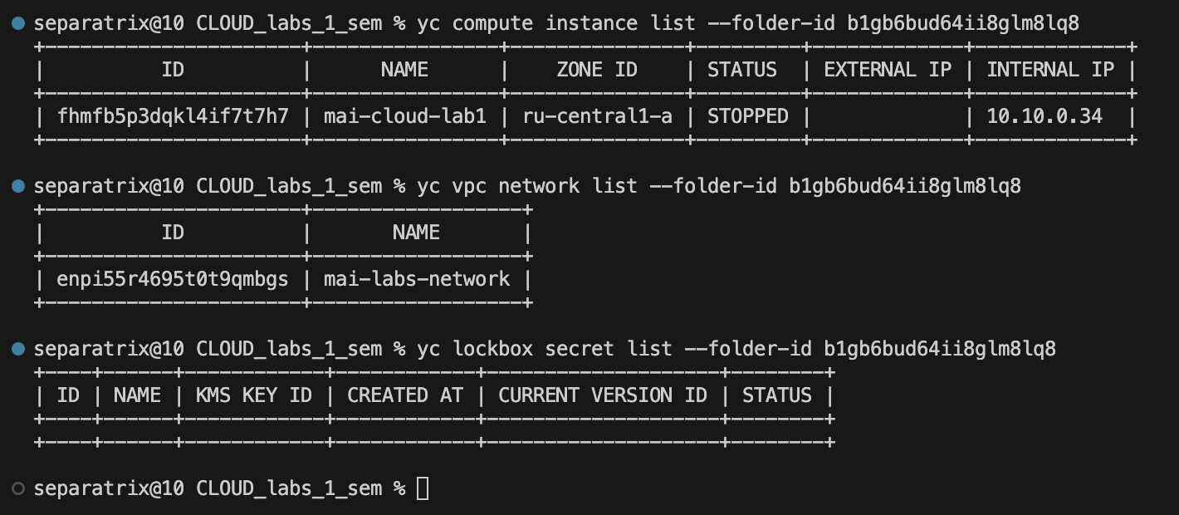
Рисунок 11 — Списки ресурсов после очистки.

9. Выводы
Настроены доступ к приватной ВМ через бастион и выход в интернет через NAT. Проверены Nginx, загрузка в Object Storage, отказ Compute API и чтение Lockbox. После проверок ресурсы ЛР 2 удалены.

